Pycharm的解释器一般有四种可选，三种为虚拟环境，一种为系统实际环境，如下图所示。

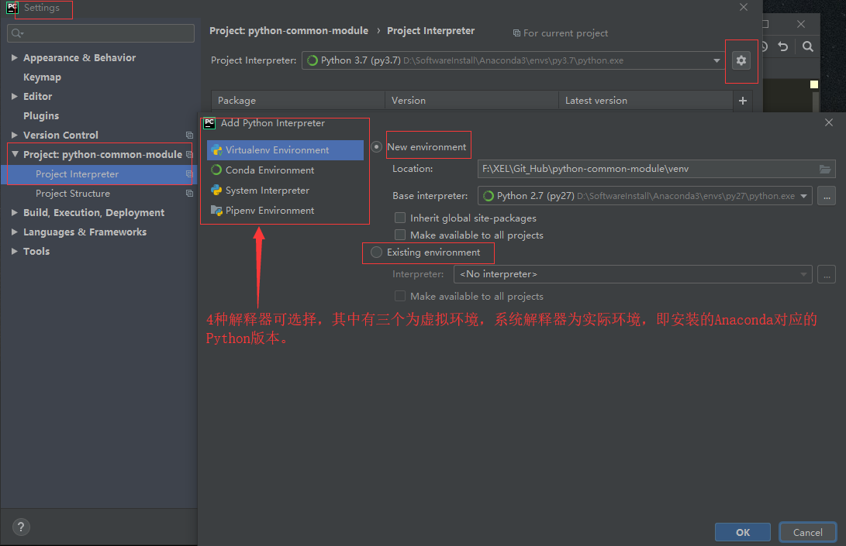

由上图可以看到，选择环境一般分为：创建新环境和已存在环境。创建环境时可以使用Python的版本或者工程名等作为环境的名称。创建环境时可以设置该环境只应用该工程，也可以让别的工程使用。

参考：<https://blog.csdn.net/qq_31638535/article/details/80574513>

常用的虚拟环境一般是通过conda和 Virtualenv创建的。

## conda 方式

1.conda创建的环境位于anaconda安装路径下的envs下

创建环境（命令行中）：

conda create -n your_env_name python=2.7 注：创建python2.7版本的环境

conda create -n your_env_name python=3.7 注：创建python3.7版本的环境

删除环境：

conda remove -n your_env_name --all 注：后面的“--all“不要忘了，否则无法删除

## Virtualenv方式

2. Virtualenv创建的环境一般位于当前工程路径下，方便和整个项目一起移动。

创建方法：一般就是新建工程时根据pycharm提示创建即可，或者在上图界面中。

**特别注意**：使用Virtualenv方式创建时，根据需要是否勾选“inherit global site-packages “选项，即继承全局库（包括第三方），假如之前安装了某个第三方库，使用该方式创建环境时，如果不勾选它，那么该环境是无法使用该第三方库的。因此，如果需要使用（继承）其他已安装的第三方库，需要勾选该选项，否则创建的虚拟环境默认是最精简的（也是为了方面与项目一起移动，有些第三方库很大）。

